**Міністерство освіти і науки України**

**Національний університет харчових технологій**

Кафедра інформаційних технологій, штучного інтелекту та кібербезпеки

**ЛАБОРАТОРНА РОБОТА № 3**

з дисципліни «ГЛИБИННЕ НАВЧАННЯ»

на тему: « РОЗРОБКА НЕЙРОННОЇ МЕРЕЖІ ДЛЯ РОЗПІЗНАВАННЯ ЕМОЦІЙНОГО ЗАБАРВЛЕННЯ ТЕКСТУ З ВИКОРИСТАННЯМ БІБЛІОТЕК МОВИ PYTHON»

Виконав: Студент I курсу  
групи КН-1-3М

Кучерявий М. В.

Перевірив:_________________

**Київ — 2025**

**Мета роботи**

навчитись обробляти природну мову використовуючи нейронні мережі для розпізнавання емоційного забарвлення тексту.

**Хід виконання роботи**

Розробимо нейронну мережу для класифікації відгуків побутової техніки. В якості тренувального набору будемо використовувати наступний датасет

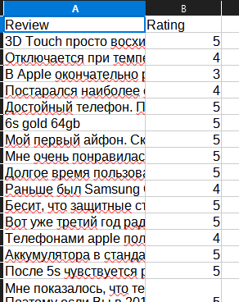

Колонка Review – текст відгуку, Rating відповідно якість. Будемо вважати, що відгуки з рейтингом не 5 будуть негативні (так краще працює). Створимо класифікатор на основі наївного Баєсівського класифікатора. І збережемо його в окремий файл.

import pandas as pd

import nltk

from nltk.classify import NaiveBayesClassifier

from nltk.corpus import stopwords

import string

import pymorphy2

import pickle

# nltk.download('stopwords')

morph = pymorphy2.MorphAnalyzer()

stop_words = set(stopwords.words('russian'))

def preprocess_text(text):

    text = str(text).lower()

    cleaned = []

    for w in words:

        w = w.strip(string.punctuation + "«»—…")

        if w and w not in stop_words:

            lemma = morph.parse(w)[0].normal_form

            cleaned.append(lemma)

    return cleaned

def extract_features(review):

    words = preprocess_text(review)

    return {word: True for word in words}

df = pd.read_csv('./data.csv', nrows=1000)

def rating_to_label(rating):

    return 'neg' if rating <= 4 else 'pos'

df['label'] = df['Rating'].apply(rating_to_label)

print("create training data")

training_data = [(extract_features(row['Review']), row['label']) for _, row in df.iterrows()]

print("start training")

classifier = NaiveBayesClassifier.train(training_data)

with open('classifier.pkl', 'wb') as f:

    pickle.dump(classifier, f)

test_review = "Хороший телефон за свои деньги"

print(classifier.classify(extract_features(test_review)))

Створимо програму яка використає збережений класифікатор та класифікує введений з консолі текст.

from nltk.classify import NaiveBayesClassifier

from nltk.corpus import stopwords

import string

import pymorphy2

import pickle

morph = pymorphy2.MorphAnalyzer()

stop_words = set(stopwords.words('russian'))

def preprocess_text(text):

    text = str(text).lower()  # гарантируем, что это строка

    words = text.split()

    cleaned = []

    for w in words:

        w = w.strip(string.punctuation + "«»—…")

        if w and w not in stop_words:

            lemma = morph.parse(w)[0].normal_form

            cleaned.append(lemma)

    return cleaned

def extract_features(review):

    words = preprocess_text(review)

    return {word: True for word in words}

with open('classifier.pkl', 'rb') as f:

    classifier = pickle.load(f)

    rewiev = input("Впишіть відгук (російською)")

    print(classifier.classify(extract_features(rewiev)))

Результат:

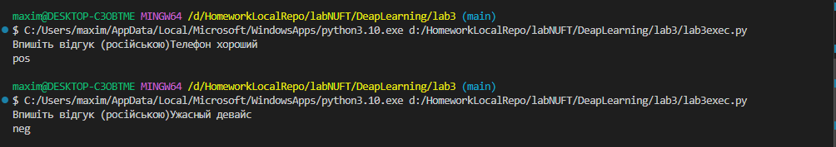

Шкода, що для класифікації потрібно використовувати ворожу мову!!! Виправимо в подальшій роботі.

**Що таке навчальна та тестова вибірки?**

Навчальна вибірка — це дані, на яких модель навчається, тобто знаходить закономірності між вхідними даними та правильними відповідями. Тестова вибірка — це окремі дані, які використовують після навчання, щоб перевірити, наскільки добре модель працює на нових прикладах. Важливо, щоб модель не бачила ці дані раніше, інакше оцінка буде необ'єктивною. Такий поділ дозволяє перевірити здатність моделі до узагальнення.

**Яким чином підготувати навчальну вибірку?**

Щоб підготувати навчальну вибірку, спочатку потрібно зібрати приклади даних разом із правильними відповідями (мітками). Потім дані слід обробити: очистити, нормалізувати та подати у форматі, зручному для моделі (наприклад, словник ознак у випадку з Naive Bayes).

**У чому полягає процес побудови та навчання моделі класифікації?**

Процес побудови та навчання моделі класифікації складається з кількох етапів. Спочатку збирають і готують дані: очищають, формують ознаки та мітки. Потім обирають алгоритм (наприклад, Naive Bayes, дерево рішень) і навчають модель на навчальній вибірці. Після цього модель перевіряють на тестових даних і оцінюють її якість за метриками (точність, повнота тощо).

**У чому полягає необхідність механізму прогнозування при моделюванні нейронних мереж.**

Механізм прогнозування в нейронних мережах необхідний для того, щоб модель могла **робити передбачення на нових, невідомих даних**. Після навчання на прикладах мережа формує внутрішні зв’язки, які дозволяють їй узагальнювати досвід. Саме прогнозування дозволяє використовувати модель у реальних задачах — наприклад, розпізнаванні образів, мови чи класифікації текстів. Без цього механізму нейронна мережа не мала б практичної користі.